Муниципальное автономное общеобразовательное учреждение
«Лицей № 9» г.Перми

ПРОГРАММА КРАТКОСРОЧНОГО КУРСА
по выбору "Квиллинг"
8 ЧАСОВ, 5-ый класс

Составитель:
Савина Наталья Васильевна,
учитель биологии и ОБЖ

г.Пермь, 2016
Пояснительная записка.

Квиллинг (англ. quilling — от слова quill «птичье перо»), также известен как бумагокручение — искусство изготовления плоских или объёмных композиций из скрученных в спиральки длинных и узких полосок бумаги.
Готовым спиралькам придаётся различная форма и таким образом получаются элементы бумагокручения, называемые также модулями. Уже они и являются «строительным» материалом в создании работ — картин, открыток, альбомов, рамок для фотографий, различных фигурок, часов, бижутерии и т. д.

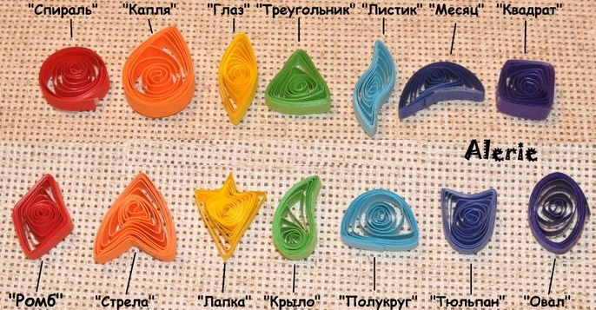

Искусство бумагокручения возникло в конце XIV — начале XV веков в средиземноморской Европе. Считается, что квиллинг придумали монахи. Обрезая позолоченные края книг, они накручивали их на кончики птичьих перьев, отсюда и название (quill — в переводе с английского «птичье перо»), что создавало имитацию золотой миниатюры (особенно часто использовалось в бедных церквях). В России данное искусство стало популярным только в конце XX века, так же квиллинг имеет большую популярность в Германии и Англии.
Краткосрочный курс рассчитан на учащихся 5-х классов, продолжительностью 8 часов. Проводится еженедельно по одному часу в неделю. В группу набирают от 8 до12 человек.

Цель курса: научиться создавать открытки или картины в технике квиллинг.
Задачи:
1) Научиться создавать макеты открыток;
2) Научиться основным элементам техники квиллинг;
3) Научиться сочетать элементы между собой.
Для учащихся необходимо создать пространство, где им будет интересно, где они будут все понимать. Форма краткосрочных курсов для достижения этих целей очень удачна. Желательно, чтобы такие ученики на курсах что-то делали своими руками. Ведущим видом деятельности учащихся будет работа в технике квиллинг, которая должна помочь им реализовать свой творческий потенциал.

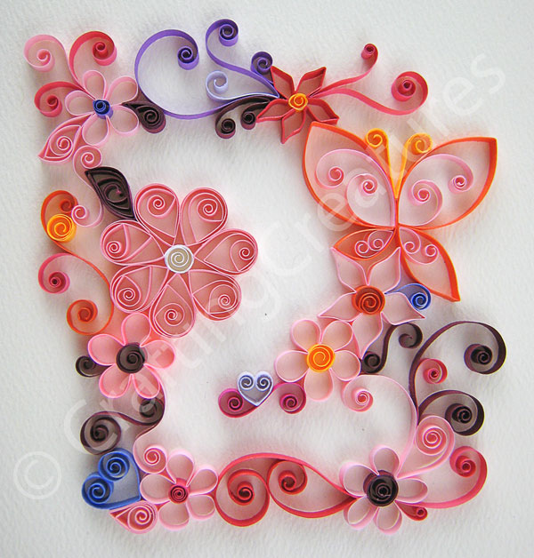
Содержание программы

Деятельность учащихся будет состоять из 4 этапов. На первом этапе дети познакомятся с техникой в целом, узнают о ее истории, увидят какие можно делать работы в этой технике. На втором, дети будут учиться создавать самые простые элементы, сочетать их между собой. На третьем этапе учащиеся будут проектировать свой макет, определяться, какие элементы им необходимы, чтобы сделать работу, консультироваться по поводу более сложных элементов. Четвертый этап нужен для работы над конечным продуктом – картиной или открыткой. На заключительном уроке дети будут демонстрировать свои работы, получать оценку.

Тематическое планирование (8 часов)

№ занятия | Содержание занятия | Деятельность учащихся | Кол-во часов
1 | Знакомство с понятием "Квиллинг", композициями в технике квиллинг. | Групповая работа, анализ представленных готовых композиций. | 1
2 | Знакомство с простейшими элементами техники. | Индивидуальная работа, создание отдельных элементов. | 1
3 | Знакомство с простейшими элементами техники. | Индивидуальная работа, создание отдельных элементов. | 1
4 | Работа над макетом собственной композиции (продукта курса). | Индивидуальная работа, создание макетов. | 1
5 | Работа над продуктом курса. | Индивидуальная и групповая работа, создание собственного продукта. | 1
6 | Работа над продуктом курса. | Индивидуальная и групповая работа, создание собственного продукта. | 1
7 | Работа над продуктом курса. | Индивидуальная и групповая работа, создание собственного продукта. | 1
8 | Подведение итогов. | Представление собственного продукта | 1

Результаты изучения курса и их оценивание

Образовательным продуктом станет сделанный обучающимся продукт в технике квиллинг: открытка, картина. Образовательным результатом курса должно стать овладение элементами техники квиллинг, способность сочетать разнообразные элементы между собой, воплощение идеи в материальный продукт.
Процедура оценивания будет проходить в виде выставки на итоговом занятии: учащиеся продемонстрируют свои картины и открытки и получат баллы в зависимости от соответствия критериям оценивания, по итогам выставляется оценка "зачет " или "незачет".
Критерии оценивания и баллы приведены в таблице:

Критерии оценивания |  | Баллы
1) Самостоятельность при изготовлении продукта в технике квиллинг | Работа выполнена с помощью учителя/родителей. | 1
 | Работа выполнена с небольшим вмешательством учителя/родителей. | 2
 | Работа выполнена максимально самостоятельно | 3
2) Разнообразие используемых элементов | Использовано 1-3 видов элементов | 1
 | Использовано 4-5 видов элементов | 2
 | Использовано более 6 видов элементов | 3
3) Сложность используемых элементов | Использованы только простые элементы | 1
 | Использованы элементы средней сложности | 2
 | Использованы сложные элементы | 3
4) Креативность при выполнении работы | Балл ставится по итогам голосования детей | 1-5
 | Максимальное количество баллов  Минимальное количество баллов для зачета | 14  4

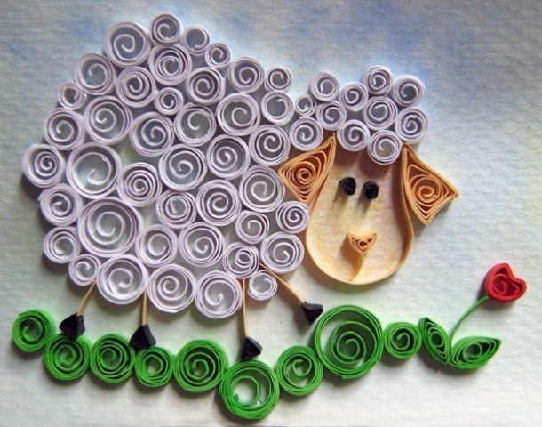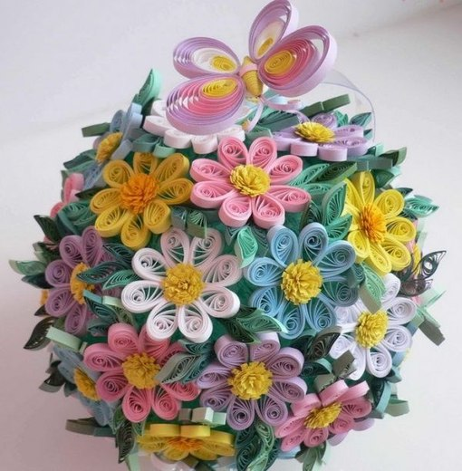
Формируемые УУД:
Метапредметные:
• моделирование;
• анализ;
• синтез;
• самостоятельное создание способов решения проблем творческого характера;
• целеполагание, как постановка творческой задачи;
• планирование составление плана и последовательности действий;
• прогнозирование предвосхищение результата и уровня освоения; его временных характеристик;
• контроль в форме сличения способа действия и его результата с заданным эталоном с целью обнаружения отклонений от него;
• коррекция внесения необходимых дополнений и корректив в план и способ действия в случае расхождения ожидаемого результата действия и его продукта;
• оценка выделение и осознание учащимися того, что уже усвоено и еще подлежит усвоению, оценивание качества и уровня усвоения;
Личностные:
• саморегуляция как способность к мобилизации сил и энергии;
• планирование учебного сотрудничества с учителем и сверстниками;
• умение с достаточной полнотой и точностью выражать свои мысли в соответствии с задачами и условиями коммуникации.
• самоопределение личностное, профессиональное, жизненное;
• смыслообразование: установление учащимися связи между целью деятельности и ее мотивом;
• нравственно-этическая ориентация.

